深度优先和广度优先

Python 实现深度优先

def depth_tree(tree_node):

if tree_node._left is not None:

return depth_tree(tree_node_left)

if tree_node._right is not None:

return depth_tree(tree_node._right)

广度优先遍历

def level_queue(root):

if root is None:

return

my_queue = []

node = root

my_queue.append(node)

while my_queue:

node = my_queue.pop(0)

print (node.elem)

if node.lchild is not None:

my_queue.append(node.lchild)

if node.rchild is not None:

my_queue.append(node.rchild)

url 去重

url去重的策略

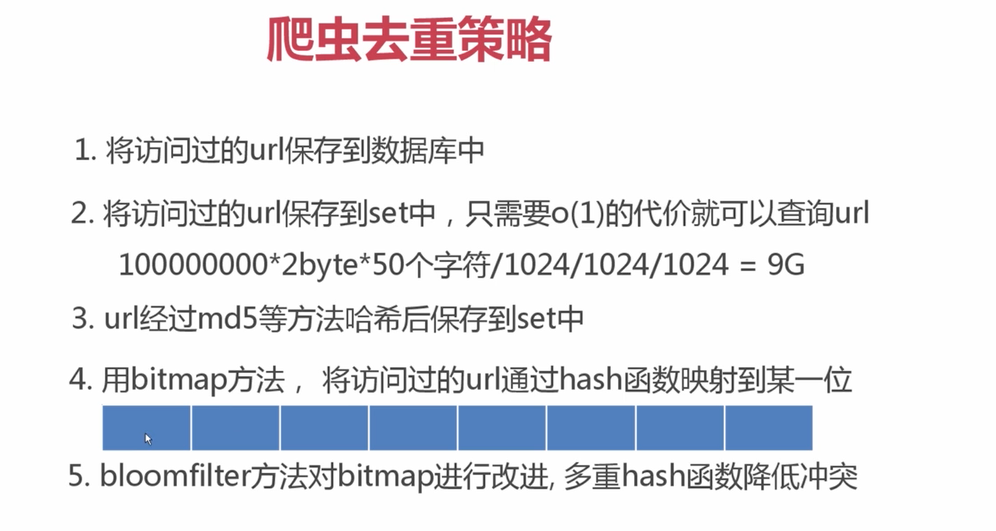

数据量大的时候用bloomfilter去重是效果非常明显的，scrapy一般用的第三种

8bit = 1字节

Unicode编码

解决编码范围

问题是若是英文则血亏，多占1倍内存

Utf-8此时出现了作用

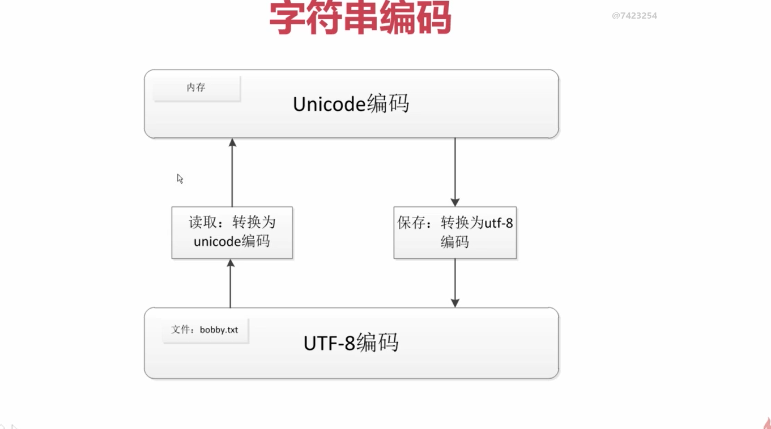

Python3解决编码问题：

S=”我用Python“

S.encode(“utf-8”)#意思就是i先转化为unicode再变